**SETE POVOS DAS MISSÕES  
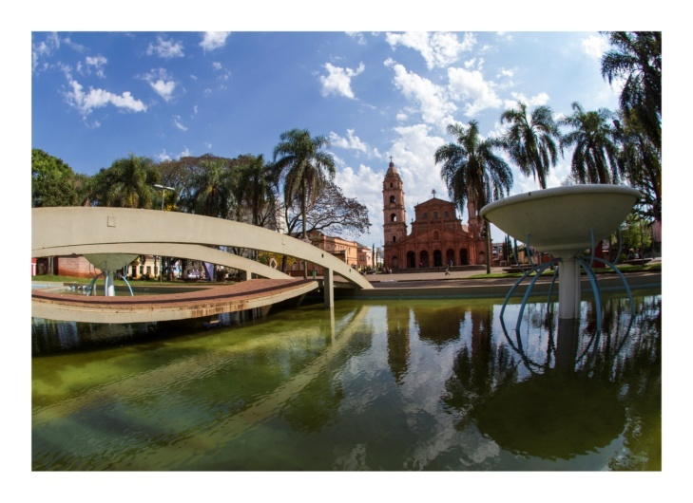** 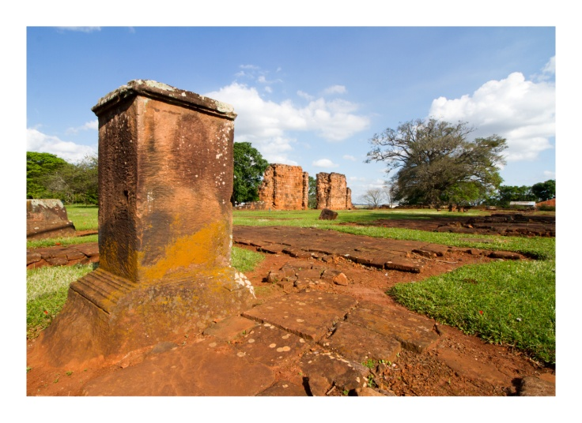

**1ª Dia, - sábado – SANTO ÂNGELO –** Receptivo em Santo Ângelo transfer e check-in hotel. Final da tarde visita a Casa Cultural Tekoha.

**2° Dia, - domingo - SANTO ÂNGELO -** Café da manhã, 08h seguimos para vivenciar a cultura Guarani em visita a Aldeia dos índios da etnia M’Bia Guarani. (60km total para ir e voltar a cidade). Atividades práticas (trilha 500m com armadilhas, símbolos em pintura no visitante, conversa com cacique da aldeia, apresentação coral Guarani, do artesanato). Retorno cidade, almoço(não incluso) . Segue visita ao Centro Histórico (museu, janelas arqueológicas, catedral, portais 30 povos), visita ao Memorial a Coluna Prestes. Retorno hotel.

**3° Dia, - segunda-feira - SÃO PEDRO BUTÍA / SÃO NICOLAU/SÃO BORJA -** Check-out hotel. Saída para São Pedro do Butiá, visita ao **Centro Germânico**, almoço típico da cultura Germânica. (Incluso). Após almoço seguimos a São Nicolau, visita as ruínas do povoado das Missões Jesuíticas. PATRIMONIO NACIONAL. Museu e imagens das Missões na igreja. Será feito especial ao grupo o *Café de Cambona, para* provar com famoso bolinho “frito”. Após seguimos a São Borja, diretamente para Check-in hotel. Jantar, livre.

**4° Dia,- terça-feira – SÃO BORJA/SANTO ANTONIO DAS MISSÕES/SÃO LUIZ –** o café da manhã vista o Casa Memorial João Goulart, Museu Getúlio Vargas, Museu de Arte Sacras, Museu Ergológico de Estância Os Angueras e Cemitério da Paz. Após o almoço visita a Praça e memorial Getulio Vargas e Paróquia São Francisco de Borja. Logo após saída para Santo Antonio das Missões para visitar o Museu de Imagens Missioneiras em Miniaturas. Final da tarde viagem até São Luiz Gonzaga. Acomodação em hotel. Livre.

**5° Dia,- SÃO LUIZ GONZAGA/SÃO LOURENÇO MARTIR/CAARÓ/SÃO MIGUEL –** Após o café da manhã vista visita a Igreja Matriz São Luiz Gonzaga, Museu Arqueológico, Gruta Nossa Senhora de Lourdes, Complexo Janio Caetano Braun. Após o almoço visita o Sítio Arqueológico de São Lourenço Martir. Seguimos para o Santuário de Caaró. Viagem a São Miguel das Missões. Acomodação em hotel.

**6° Dia – terça-feira – SÃO MIGUEL DAS MISSÕES –** Após o café da manhã ritual missioneiro. Logo após visita o Sítio Arqueológico de São João Batista. Após o almoço visita Visita a Fonte Missioneira e o ***Sítio Arqueológico São Miguel Arcanjo*** – **PATRIMÔNIO HISTÓRICO E CULTURAL DA HUMANIDADE,** reconhecido pela UNESCO em 1983. Visita ao Museu das Missões, junto ao Sítio Arqueológico, que com suas esculturas e peças guaranis formam uma das mais ricas coleções da arte sacra do Brasil. Visita aos artesanatos.**Entardecer**: Espetáculo Som e Luz, com 48 minutos de duração que conta a saga das Missões durante séc. XVII e sec. XVIII.  Jantar em São Miguel. Sugestão no hotel (Não Incluso).

**7° Dia – terça-feira – SÃO MIGUEL DAS MISSÕES –** Logo após check-out hotel. Transfer para Santo Ângelo.

**Inclui no roteiro –** Tranporte privado durante todo roteiro,Ingresso todos os museus mencionados no roteiro, 02 noites hotel Villas em Santo Ângelo, transporte local para ir a Aldeia dos Guarani, taxa visita e atividades na aldeia, 01 noite em São Borja, 01 noite em são Luiz Gonzaga, 02 noite São Miguel; ingresso para visita ao Sítio arqueológico e Espetáculo Som & luz.

**Não inclui**:

Transporte Porto Alegre in/out; Janta e bebidas não mencionadas no roteiro; guia de viagem e despesas relacionadas ao guia de viagem.

**Valor NET por pessoa – considerando grupo de 20 pagantes ou mais.**

|  |  |  |  |
| --- | --- | --- | --- |
| **Acomodação** | **SINGLE** | **DOBLE** | **TRIPLO** |
| Valor | 4.745,00 | 2.685,00 | 1.956,00 |

**Hotéis previsto:** Villas Hotel, Almanara, Cometa, Tenonde